**2020**



ĐỀ TÀI

**TẠO WEBSITE ORDER ĐỒ ĂN**

GIẢNG VIÊN: LÊ NGỌC HIẾU

THÀNH VIÊN:

BÙI THẾ VINH – 1751040102

LÊ THIÊN BẢO - 1754050012

HUỲNH ANH KHOA - 1754050037

DƯƠNG THANH BÌNH - 1754052004

QUÁCH TRIỂN HUY - 1754050033

KHOA CÔNG NGHỆ THÔNG TIN

LẬP TRÌNH CƠ SỞ DỮ LIỆU

**Nhóm 3 – Lớp:** TK73

**Đề tài**: TẠO WEBSITE ORDER ĐỒ ĂN: **EAT WELL WEB**

1. **Mô tả hệ thống:**
2. **Mô tả nghiệp vụ**

* Tên ứng dụng: Eat Well Web
* Ứng dụng chủ yếu là Tiếng Việt. Dùng cho 2 kiểu người dùng là:
* **Admin**
* **Khách hàng**
* Người dùng có thể đăng ký, đăng nhập với tài khoản riêng biệt. Đặc biệt khi muốn thanh toán, người dùng bắt buộc phải có tài khoản.
* Khách hàng:
* Eat Well Web được xây dựng với mục tiêu là nơi bán thức ăn, giới thiệu các món ăn như: gà quay bó xôi đậu xanh, cá bóng mú hấp, …
* Khách hàng có thể xem những món ăn trên website, mà các món ăn này được sắp xếp đa dạng… Khi chọn thức ăn, khách hàng kích vào hình sản phẩm để xem thông tin chi tiết về sản phẩm. Sau đó khách hàng có thể chọn nút “**Thêm Vào Giỏ Hàng**”, giỏ hàng là danh sách các sản phẩm bao gồm những thông tin như **mã sản phẩm, mô tả, đơn giá, số lượng, thành tiền.**
* Các giỏ hàng thường cung cấp các tùy chọn để **cập nhật số lượng, cập nhật mã giảm giá, xóa sản phẩm.**
* Sau đó, khách hàng sẽ điền các thông tin để nhận hàng: **số điện thoại, địa chỉ, mô tả.**
* Sau khi kiểm tra đầy đủ thông tin, khách hàng chọn nút “**Thanh Toán**” để hoàn tất quá trình mua hàng.
* Ngoài ra, khách hàng còn có thể cập nhật thông tin theo ý muốn.
* Admin: Ngoài sở hữu các tính năng trên, Admin còn có thêm các tính năng khác trong **Menu Quản lý**:
* Xem số lượng sản phẩm bằng cách chọn Menu quản lý, sau đó chọn mục **Sản phẩm.**
* Xem giá các sản phẩm bằng cách chọn Menu quản lý, sau đó chọn mục **Giá sản phẩm.**
* Xem đơn hàng bằng cách chọn Menu quản lý, sau đó chọn mục **Đơn hàng.**
* Xem chi tiết đơn hàng bằng cách chọn Menu quản lý, sau đó chọn mục **Sản phẩm đơn hàng.**
* Admin có thể xem toàn bộ “tài khoản khách hàng” bằng cách chọn Menu quản lý, sau đó chọn mục **Người dùng**. Admin có thêm xem thông tin khách hàng cũng như có thêm, sửa, xóa thông tin tài khoản khách hàng.

1. **Các quan hệ trong hệ thống**

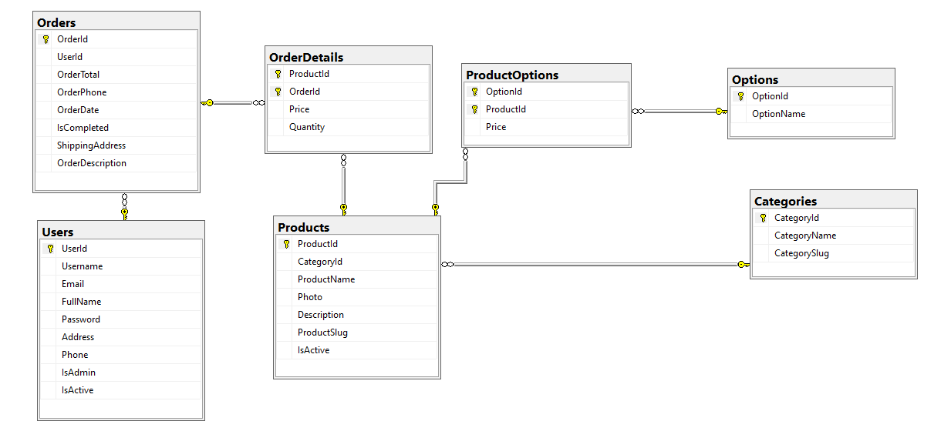**-** Lược đồ quan hệ của CSDL:

* Danh sách API:

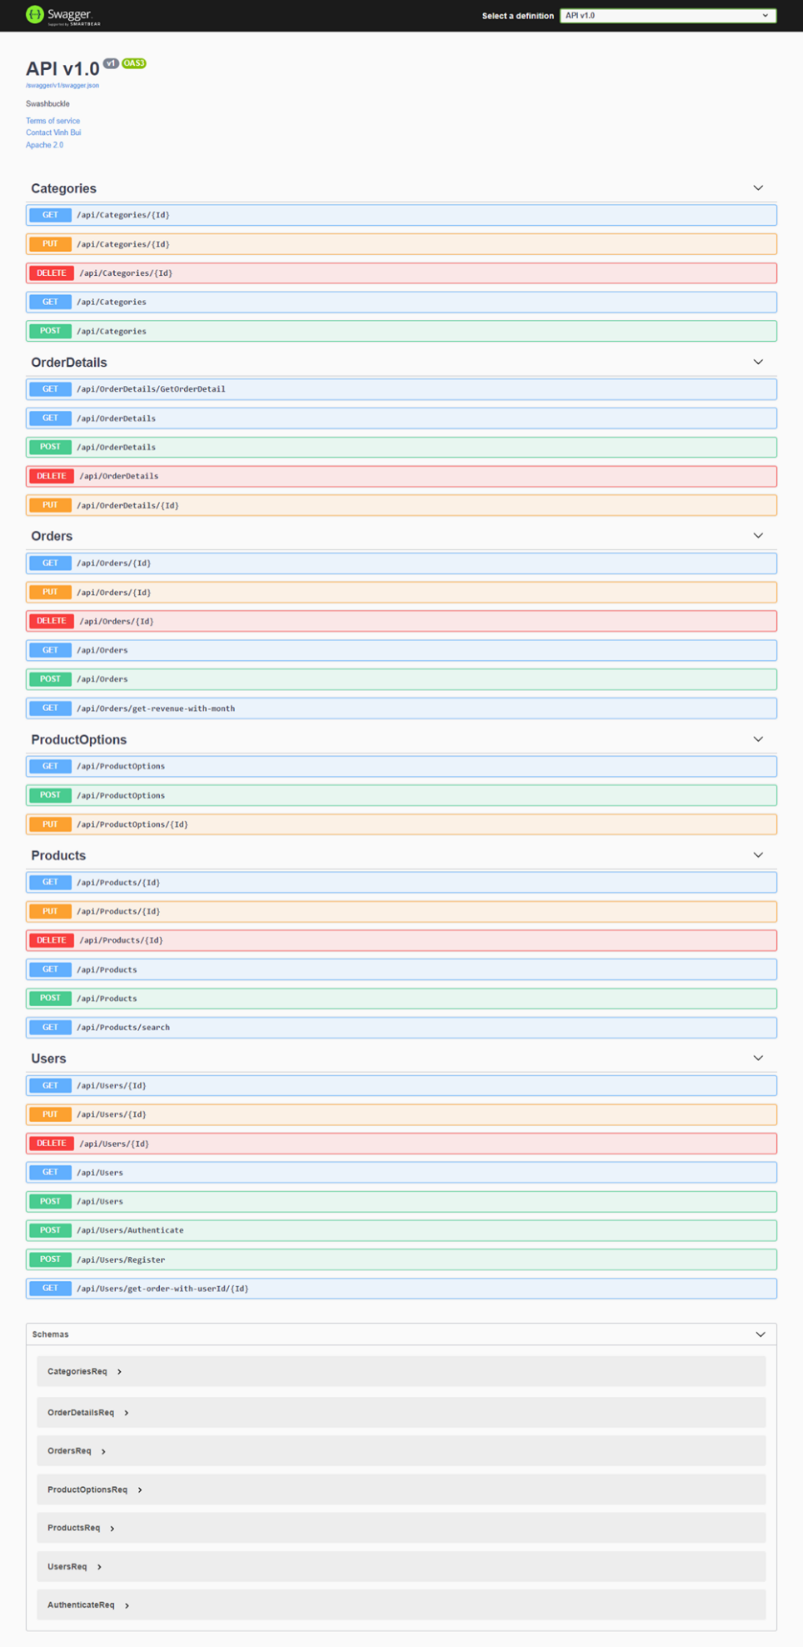

1. **Công nghệ sử dụng:**

* Công cụ xây dựng:
* Microsoft Visual Studio 2019 ([link](https://visualstudio.microsoft.com/))
* Microsoft Visual Studio Code ([link](https://code.visualstudio.com/download))
* Cơ sở dữ liệu SQL
* Môi trường triển khai ứng dụng:
* Hệ điều hành Windows 10
* Để chạy được Website yêu cầu máy phải cài ít nhất một trình duyệt web.
* Cài đặt NodeJS
* Cài đặt Angular CLI (9.0 trở lên)
* Cài đặt Dotnet Core 3.1.1 hoặc cao hơn
* Cài đặt Git